**Makale Türkçe Başlık (Times New Roman, 15 Punto, Koyu, Ortala)**

**Birinci Yazar[1] [](http://orcid.org/0000-0001-0002-00), İkinci Yazar2 [](http://orcid.org/0000-0001-0002-00), Üçüncü Yazar3 [](http://orcid.org/0000-0001-0002-00)**

1Tarla Bitkileri Bölümü, Ziraat Fakültesi, Çanakkale Onsekiz Mart Üniversitesi, Çanakkale, Türkiye

2,3Bölüm, Fakülte, Üniversite, Şehir, Türkiye

**Makale Geçmişi**

|  |  |
| --- | --- |
| Geliş: | xx/xx/2024 |
| Kabul: | xx/xx/2024 |
| Yayınlama: | xx/xx/2024 |

**Araştırma Makalesi**

|  |
| --- |
| **Öz:** Times New Roman, tek satır aralık 10 punto, metin iki yana yaslı, siyah yazı karakteri. Özet 200 kelimeyi geçmemelidir (en az 100 kelime). Özette referans veya atıf kullanmayın (örneğin; Alatürk ve Ali, 2024). Özet kısmında herhangi bir kısaltma kullanmayın (örneğin; vs., vb., vd., AB). En az 3, en fazla 6 anahtar kelime yazılmalıdır. Her kelime virgül (,) ile ayrılmalıdır. Özet başlığı ‘**Öz**’ olarak yazılmalıdır. Times New Roman, tek satır aralık 10 punto, metin iki yana yaslı, siyah yazı karakteri. Özet 200 kelimeyi geçmemelidir (en az 100 kelime). Özette referans veya atıf kullanmayın (örneğin; Alatürk ve Ali, 2024). Özet kısmında herhangi bir kısaltma kullanmayın (örneğin; vs., vb., vd., AB). En az 3, en fazla 6 anahtar kelime yazılmalıdır. Her kelime virgül (,) ile ayrılmalıdır. Özet başlığı ‘**Öz**’ olarak yazılmalıdır**.** |

|  |
| --- |
| **Anahtar Kelimeler**: Birinci kelime, ikinci kelime, üçüncü kelime, dördüncü kelime, beşinci kelime, altıncı kelime |

**Makale İngilizce Başlık (Times New Roman, 12 Punto, Koyu, Ortala)**

**Article History**

|  |  |
| --- | --- |
| Received: | xx/xx/2024 |
| Accepted: | xx/xx/2024 |
| Published: | xx/xx/2024 |

**Research Article**

|  |
| --- |
| **Abstract:** Time New Roman, single-spaced, 10 punt, justified, use only black color. The abstract must not exceed 200 words (minimum 100 words). Do not use references or citation (for example; Alatürk and Ali, 2024) in the abstract. Do not use any abbreviations (for example; etc., et al., EU, TL, TR, e.g., i.e.,) in abstract. Write a minimum of 3, a maximum of 6 keywords. Each word must be separated using comma (,). Time New Roman, single-spaced, 10 punt, justified, use only black color. The abstract must not exceed 200 words (minimum 100 words). Do not use references or citation (for example; Alatürk and Ali, 2024) in the abstract. Do not use any abbreviations (for example; etc., et al., EU, TL, TR, e.g., i.e.,) in abstract. Write a minimum of 3, a maximum of 6 keywords. Each word must be separated with comma (,). |

|  |
| --- |
| **Keywords:** First keyword, second keyword, third keyword, fourth keyword, fifth keyword, sixth keyword |

Giriş / Introduction (Times New Roman, 12 punto, koyu)

Ana başlığın ilk harfi büyük, 12 punto, koyu, alt başlıklar (eğer varsa) ise 11 punto koyu, sadece ilk harfleri büyük ve 1.1., 1.2., 1.3. şeklinde yazılmalıdır. Metin alanı: sayfa yapısı 2 cm üstten, 2 cm alttan, 1,5 cm sağdan, 2 cm soldan boşluk bırakılmalıdır. Tek satır aralığı, Times New Roman 11 punto fontu kullanılmalıdır. Hizalama; iki yana yaslı, Girinti; sol: 0 cm, sağ: 0 cm; Özel: ilk satır, 1 cm; Aralık, önce 6 nk, sonra 6 nk olacak şekilde yazılmalıdır. Metin toplam **25** sayfayı geçmemelidir. Derleme makale (Kaynaklar dahil) **35** sayfayı geçmemelidir.

Giriş bölümünde çalışmanın kuramsal temeli, ilgili araştırmalar, çalışmanın önemi, problem, amaç(ları)/hipotez(leri) giriş kısmında detaylandırılmalıdır. Gerekirse, bu bölümde alt başlıklar kullanılabilir. Alt başlık(lar) 1.1., 1.2., 1.3. şeklinde numaralandırılmalıdır. Metinde atıflar (Alatürk ve Ali, 2024), (Alatürk ve ark., 2024), (Alatürk, 2024), (Alatürk, 2020; Ali, 2021; Alatürk ve Ali, 2022; Alatürk ve ark., 2023) şeklinde verilmelidir. (Times New Roman, 11 punto)

Bir sonraki paragrafın yazımında giriş bölümünde olduğu gibi paragraf başına herhangi bir boşluk atılmamalıdır. Yazım düzeni bir karakter aşağı indirilerek devam ettirilmelidir.

**Materyal ve Yöntem / Materials and Methods (Times New Roman, 12 punto, koyu)**

Ana başlık 12 punto, koyu, alt başlıklar ise 11 punto koyu, sadece ilk harfleri büyük ve 2.1., 2.2., 2.3. şeklinde yazılmalıdır. Metin alanı: sayfa yapısı 2 cm üstten, 2 cm alttan, 1,5 cm sağdan, 2 cm soldan boşluk bırakılmalıdır. Tek satır aralığı, Times New Roman 11 punto fontu kullanılmalıdır. Hizalama; iki yana yaslı, Girinti; sol: 0 cm, sağ: 0 cm; Özel: ilk satır, 1 cm; Aralık, önce 6 nk, sonra 6 nk olacak şekilde yazılmalıdır. Metin toplam **25** sayfayı geçmemelidir. Bu bölüm derleme makaleler için şart değildir. Deleme makaleler **35** sayfayı geçmemelidir. Materyal ve Yöntem için iki farklı alt başlık da verilebilir. Örneğin;

**Materyal/Materials**

**Yöntem/Methods**

**İstatistiksel analizler/Statistical analyses**

Çalışmanın türü, veri toplama araçları, geçerliği ve güvenirliği, veri toplama süreci, verilerin analizi, sınırlılıkları gibi çalışma ile ilgili yöntemsel konular bu ana başlık altında ele alınmalıdır.

Çizelge ve Şekillerin Gösterimi (Times New Roman, 11 punto)

Çizelge başlıkları çizelgenin üstüne numara vererek 9 punto olarak yazılmalıdır. Eğer Çizelge belli bir kaynaktan alınıyorsa çizelgenin altına kaynağı yazılmalıdır. Şekil başlıkları şeklin altına numara vererek 9 punto olarak yazılmalıdır. Eğer Şekil belli bir kaynaktan alınıyorsa şeklin altına kaynağı yazılmalıdır. Çizelge başlığının ilk harfi (ve, de, mi, ile mi gibi bağlaç ve edatlar hariç) büyük yazılmalıdır. Çizelgede ara çizgiler gösterilmemelidir. Çizelge pencereye otomatik sığdır özelliği ile iki yana yaslanılmalıdır. Çizelge içeriğindeki yazılar 10 punto ile yazılmalıdır. Çizelge numarası, çizelge başlığı, çizelge ve çizelgenin satırları arasındaki boşluk 1,5 nk olarak ayarlanmalıdır. Çizelgenin son satırı ile çizelgeden sonraki paragraf arasında 1 karakterlik boşluk olmalıdır. Tün çizelge ve şekillerin İngilizce başlıkları da yazılmalıdır. Çizelgeler, Çizelge 1., Çizelge 2., Çizelge 3.; şekiller ise Şekil 1., Şekil 2. Şekil 3. olarak yazılmalıdır. İngilizce’de Table 1., Table 2., Table 3.; şekil ise Figure 1., Figure 2., Figure 3. şeklinde yazılmalıdır. Örnek ‘Çizelge’ gösterimi aşağıda sunulmaktadır.

**Table 1.** Table title (Times New Roman, 9 punt, normal, left justified).

**Çizelge 1.** Çizelge başlığı (Times New Roman, 9 punto, normal, sola hizala).

|  |  |  |  |  |
| --- | --- | --- | --- | --- |
| **Fakülteler** | **N** | | $$\overline{X}$$ | **SS** |
| Ziraat Fakültesi | 182 | | 65.02 | 9.20 |
| Fen Edebiyat Fakültesi | 121 | | 66.88 | 8.84 |
| İktisadi İdari Bilimler Fakültesi | | 143 | 67.17 | 10.46 |

Kaynak/Source:

Çizelge başlıkları çizelgenin üstüne numara vererek 9 punto olarak yazılmalıdır. Eğer Çizelge belli bir kaynaktan alınıyorsa çizelgenin altına kaynağı yazılmalıdır. Şekil başlıkları şeklin altına numara vererek 9 punto olarak yazılmalıdır. Eğer Şekil belli bir kaynaktan alınıyorsa şeklin altına kaynağı yazılmalıdır. Çizelge başlığının ilk harfi (ve, de, mi, ile mi gibi bağlaç ve edatlar hariç) büyük yazılmalıdır. Çizelgede ara çizgiler gösterilmemelidir. Çizelge pencereye otomatik sığdır özelliği ile iki yana yaslanılmalıdır. Çizelge içeriğindeki yazılar 10 punto ile yazılmalıdır. Çizelge numarası, çizelge başlığı, çizelge ve çizelgenin satırları arasındaki boşluk 1,5 nk olarak ayarlanmalıdır. Çizelgenin son satırı ile çizelgeden sonraki paragraf arasında 1 karakterlik boşluk olmalıdır. Tün çizelge ve şekillerin İngilizce başlıkları da yazılmalıdır. Çizelgeler, Çizelge 1., Çizelge 2., Çizelge 3.; şekiller ise Şekil 1., Şekil 2. Şekil 3. olarak yazılmalıdır. İngilizce’de Table 1., Table 2., Table 3.; şekil ise Figure 1., Figure 2., Figure 3. şeklinde yazılmalıdır. Örnek ‘Şekil’ gösterimi aşağıda sunulmaktadır.

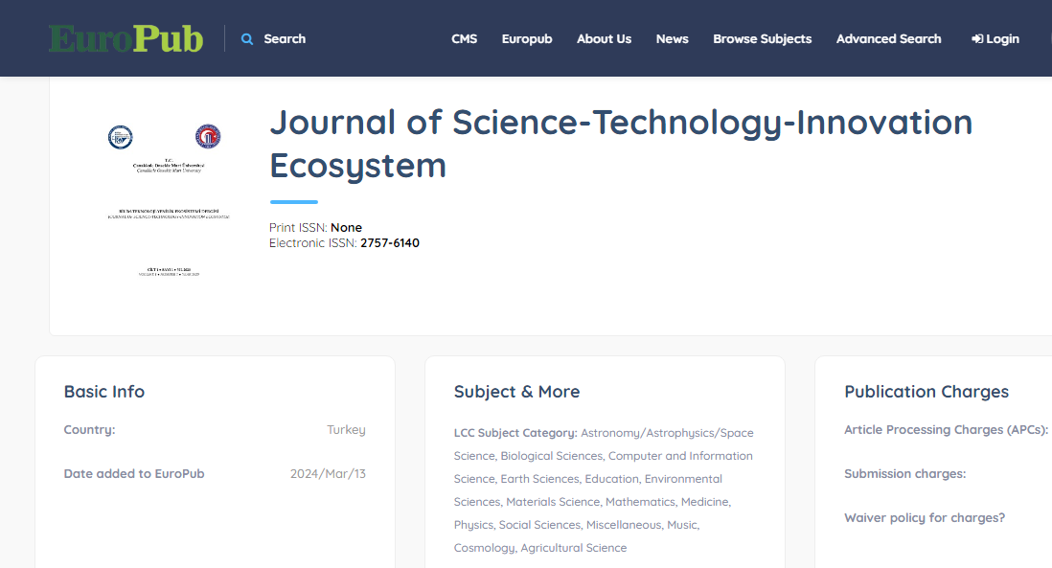

**Şekil 1.** Şekil başlığı (Times New Roman, 9 punto, sola hizala).

**Figure 1.** Title of Figure in English (Times New Roman, 9 punt, left justified).

Bulgular ve Tartışma / Results and Discussion (Times New Roman, 12 punto, koyu)

Çalışmadan elde edilen bulgular, çalışmanın amaçları belirtilen sıraya uygun olarak sunulmalıdır. Bulguların sunumunda grafik, resim, çizelge, şekil, gibi ögeler kullanılabilir. Bu bölümde sonuçların sunulmasıyla birlikte bulguların tartışmasını da içermelidir. Bulgular (Results) ve Tartışma (Discussion) iki farklı başlık şeklinde de verilebilir. Örneğin; 3. Bulgular (Results), 4. Tartışma (Discussion).

Çalışmanın alt hedeflerine uygun olarak alt başlıklar kullanılabilir. Alt başlıklar paragraf başından başlayacak şekilde, ilk harfleri büyük olarak, numaralandırılarak (3.1., 3.2., 3.3., 3.4., 3.5.), 11 punto büyüklüğünde ve normal yazı biçimde verilmelidir. Örneğin;

**Zararlı böcek popülasyonu**

**Faydalı böcek popülasyonu**

Sonuç / Conclusion (Times New Roman, 12 punto, koyu)

Çalışmanın sonuç kısmında bulgular ve tartışma sonucu ortaya çıkan ana fikirler ortaya konulmalıdır. Ayrıca bu bölümde çalışmanın sınırlılıklarına, gelecek araştırmalara ve uygulamaya yönelik önerilere de yer verilmelidir. (Times New Roman, 11 punto)

**Teşekkür / Acknowledgements (Times New Roman, 10 punto, koyu)**

Gerekli ise mümkün olduğunca kısa olmalıdır. Araştırmayı destekleyen kuruluşlar açıkça belirtilmelidir. Eser destekli bir proje, lisans ya da lisansüstü tez çalışmalarının sonuçları gibi bulguları içeriyorsa burada belirtilmelidir. Eğer çalışma, herhangi bir kurum ya da fon tarafından desteklenmişse, daha önce tamamı yayınlanmamış olmak şartıyla bildiri olarak sunulmuşsa bununla ilgili açıklama Teşekkür kısmında yapılmalıdır. (Times New Roman, 10 punto)

Araştırmacıların Katkı Oranı / Authors’ Contributions: (Times New Roman, 10 punto, koyu) Örneğin; Yazarlar makaleye eşit oranda katkı sağlamış olduklarını beyan eder. (Times New Roman, 10 punto)

**Çıkar Çatışması Beyanı / Conflict of Interests: (Times New Roman, 10 punto, koyu)** Örneğin; Makale yazarları aralarında herhangi bir çıkar çatışması olmadığını beyan ederler.(Times New Roman, 10 punto)

Kaynaklar / References (Times New Roman, 10 punto, kalın)

(Önemli: Kaynaklar listesi alfabetik olarak yazılmalıdır. Times New Roman, 10 punto ve makale yazım kurallarına uygun olmalıdır. Kaynaklar listesi tek satır aralığında, iki yana yasla ve 1,25 cm asılı hazırlanmalıdır).

Alatürk, F. 2020. Effects of mixture types and ratios in hungarian vetch-cereal intercropping system on plant development and soil C/N ratios. COMU Journal of Agriculture Faculty, 8(1): 203-211. https://doi.org/10.33202/comuagri.687901

Alatürk, F., Gökkuş, A., Ali, B. 2019. Medicinal Importance and Potential of Summer Asphodel (Asphodelus aestivus Brot.): The Common Weed Plant of Mediterranean Rangelands, 77-84. In: Academic Studies in Mathematic and Natural Sciences (Ed. R. Karapınar). International Book Chapter-UAKB, Cetinje, Montenegro, 84 pp.

Alatürk, F., Hanoğlu Oral, H., Gökkuş, A., Ali, B. 2023. Annual changes in biomass amount and feeding potential of shrubby rangelands in maquis formation. PeerJ, 11: e15204. http://doi.org/10.7717/peerj.15204

Ali, B., Alatürk, F. 2022. Presence of insect species in the research field of sweet sorghum and sorghum sudangrass hybrid varieties in Çanakkale, 48. 4th International Conference on Natural Sciences and Technologies (24-26 August 2022, Antalya, Türkiye).

Ali, B., Gökkuş, A., Çakmakçı, R., Alatürk, F. 2020. Beneficial and Harmful Insect and Weed Species of Paddy Growing Areas in Çanakkale, Türkiye. IKSAD International Publishing House, Ankara, Türkiye, 117 pp.

**ÖNEMLİ NOT:** Makale hazırlandıktan sonra kırmızı yazıların hepsi silinecektir.

1. Correspondence (Sorumlu yazar): [canakkale17@gmail.com](mailto:canakkale17@gmail.com)

   **Citation (Alıntı):** Alaturk, F., Ali, B. 2024. Title of the paper. Journal of Science-Technology-Innovation Ecosystem, 5(1): 17-27. (Önemli: Bu alanda herhangi bir değişiklik yapmayınız. Makaleniz kabul olduktan sonra bu alan güncellenecektir.)